Выставка MIOGE 2017
14-я Международная выставка «НЕФТЬ И ГАЗ»
MIOGE 2017 27 - 30 июня 2017 • Москва • МВЦ «Крокус Экспо»
Приглашаем Ваc посетить стенд компании B&R на одной из основных выставок нефтегазовой отрасли в России. На нашем стенде Вы сможете ознакомиться с новинками продукции, инновационными решениями для нефтегазового сектора, а так же с тенденциями развития промышленной автоматизации в контексте Промышленного Интернета Вещей.
В рамках экспозиции организована отдельная информационная зона, где Вы познакомитесь с технологическими комплексными решениями наших партнеров в России, многие годы работающих с предприятиями по добыче, транспортировке и переработке нефти. Приходите, будем рады!
Ваша команда B&R
Ждем Вас на нашем стенде в павильоне 3, зал 13, стенд A541
На нашем стенде Вы сможете ознакомиться с новинками
продукции компании B&R:
• Микропроцессорная система автоматизации нефтеперекачивающей станции на базе РСУ АПРОЛ
• Новинки готовых программных компонентов для решения служебных задач на базе технологии mapp
• Новые бюджетные линейки продукции на базе процессоров ARM - ПЛК и панели оператора
• Новая серия модульных контроллеров Х90 для мобильных установок, работающих в тяжелых условиях - удары до 50g, вибрация до 5g, рабочая температура от - 40 до +85oC, IP69K
Наши партнеры представят Вашему вниманию свои программно-технические решения для автоматизации процессов в нефтегазовой отрасли.
Пригласительный билет на выставку Вы можете получить, пройдя простую процедуру регистрации на сайте выставки.

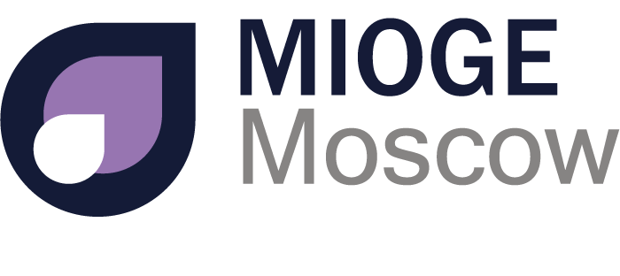

О компании B&R
Компания B&R специализируется на инновационных решениях в сфере промышленной автоматизации, а также имеет представительства по всему миру со штаб-квартирой в Австрии. Продукция B&R сочетает в себе уникальные инженерные разработки и передовые технологии, и по праву завоевала международное признание и любовь клиентов. В портфолио B&R всегда найдется комплексное решение практически для любой задачи современной промышленности: автоматизация отдельных машин или целых заводов, продвинутое управление движением, визуализация, встроенные технологии безопасности и многое другое. Технологии промышленной полевой шины POWERLINK и openSAFETY, так же, как и мощная среда разработки Automation Studio являются основой постоянного совершенствования техники автоматизации и успеха компании на рынке. Дух инноваций позволяет компании B&R быть на острие прогресса, превосходя самые смелые ожидания своих клиентов.
Более подробную информацию Вы сможете найти на www.br-automation.com.

